Phụ lục 02
HƯỚNG DẪN SỬ DỤNG
ĐĂNG KÝ NGUYỆN VỌNG CHƯƠNG TRÌNH ĐÀO TẠO / CHUYÊN NGÀNH
(DÀNH CHO SINH VIÊN)
(Kèm theo Thông báo số 619/TB-HVTC ngày 04/05/2026
của Giám đốc Học viện Tài chính./.)

I. Truy cập hệ thống
- Sinh viên truy cập vào link: sinhvien.hvtc.edu.vn
- Đăng nhập với tài khoản được cấp
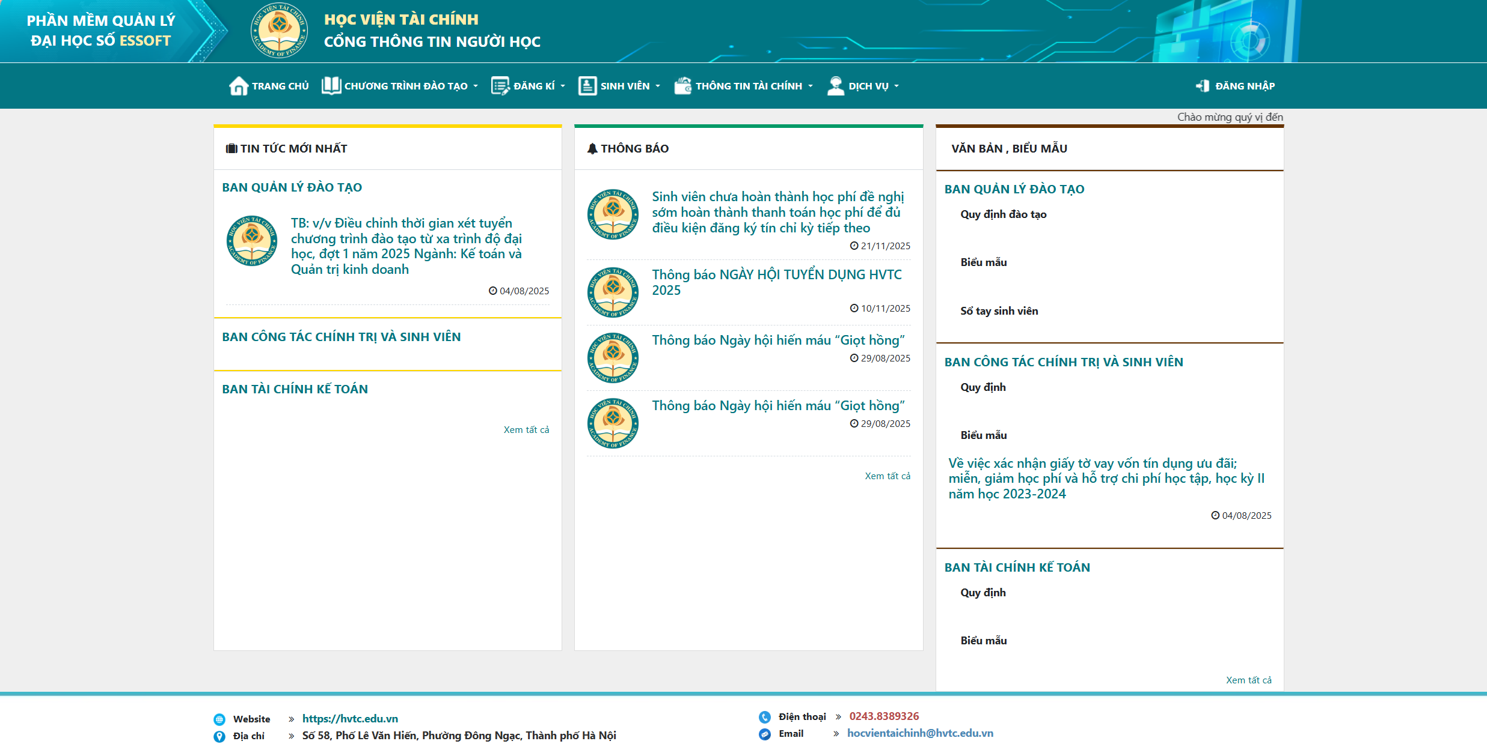
II. Đăng ký nguyên vọng CTĐT/Chuyên ngành
Bước 1: Chọn menu “Đăng ký” => Chọn “Đăng ký nguyện vọng CTĐT/Chuyên ngành”
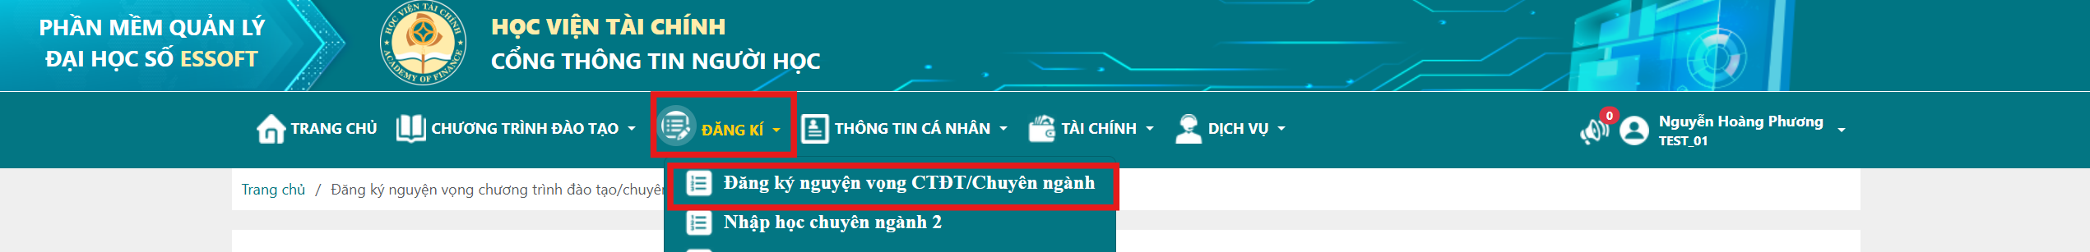
Bước 2: Sinh viên sắp xếp thứ tự nguyện vọng chương trình đào tạo chuyên sâu mà mình muốn theo học và ấn “Đăng ký CTĐT/Chuyên ngành"
